中期交付总结报告（建模与仿真）
项目：融合数据-物理驱动的风电流场感知与智能调控研究 承担人：袁夫达（建模与仿真） 交付内容：FLORIS 仿真引擎研究与二次开发、逻辑闭环仿真数据集、数据可信度论证、PINN 接口闭环验证、Fluent 高保真路线研究

一、本工作的三件事与交付边界
本工作在项目中承担"造数据"和"讲物理"两条线，具体是三件事。
第一，找到并研究了一套可用的仿真引擎。 项目需要成千上万条工况的功率数据，CFD 单工况要分钟到小时，无法支撑数据规模。因此选定 NREL FLORIS（稳态解析尾流框架，单工况毫秒级），并把它的物理原理——致动盘动量理论、高斯尾流亏损、涡量修正、多机叠加策略——完整梳理清楚。
第二，用这套引擎造了一套逻辑闭环的仿真数据。 "闭环"的含义是：从风况输入到功率输出，中间每一步都由物理方程推出，不掺入任何实测插补或人工构造；且功率与流场内部严格自洽（可由盘面有效风速独立复算，偏差 0.000%）。数据规模 20 160 行 × 18 列，覆盖风速、风向、湍流强度、三台机的偏航/桨距/转速共 12 个输入。
第三，把数据喂进下游模型，验证这条路线可行。 用项目 PINN 组改造的代理模型直接训练这套数据，跑通 200 轮，留出集误差为额定功率的 1.02%；更关键的是用单变量响应扫描证明模型学到了控制量的因果效应（桨距响应误差 4.5%）。
此外，还对 ANSYS Fluent 这条高保真路线做了原理梳理并跑通了单机算例，得到轮毂高度水平面的尾流速度云图，初步判断路线可行。
需要说明的边界：本报告只覆盖建模与仿真部分，不含优化算法本身；数据的绝对物理精度受解析模型本质限制，尚未与 CFD 或实测对标（这一项列入下一步计划）。

二、交付物清单
类别 | 内容 | 状态
数据集 | v3 主数据集：20 160 行 × 18 列（12 输入 / 6 输出） | 交付并验证
数据集 | v1（15 264 行）、v2（13 440 行）历史版本，用于对照演进过程 | 交付
数据集 | 早期对照数据集：2 448 条（GCH/CC 各 1 224 条，9 输入） | 交付
代码 | 数据生成、表格构建、合理性校验、接口验收、训练分析、响应校验共 9 个脚本 | 交付
论证 | 15 条合理性判据 + 单变量响应校验 + 14 张图 | 交付
校准 | FLASC 四风场尾流参数校准（3 个合成 + 1 个真实数据） | 交付
CFD | Fluent 原理文档 9 篇（约 4 900 个公式）+ 单机算例与尾流云图 | 原理完成，定量对标待做
其他 | NREL 5MW 三维模型、二维风场沙盘（独立 EXE） | 交付

三、FLORIS 研究

3.1 工具选型
风电场数据生成的核心矛盾是规模与精度的取舍。本项目需要覆盖"风速 × 风向 × 湍流强度 × 控制量"的高维工况空间，样本量在万级；而 CFD/LES 单工况需要分钟到小时，即使不计网格无关性验证，也无法支撑这个规模。
FLORIS 是 NREL 开源的稳态工程级风电场仿真框架，基于解析尾流模型，单工况求解在毫秒量级（本机实测：批量 1 224 个工况耗时 0.72 秒）。它的定位是"工程级快速评估"，精度低于 LES，但计算成本低数个数量级，因此它决定的数据规模上限远高于 CFD。
选它的第二条理由是版本可控、结果稳定：开源、固定 v4.6.6、学术使用广泛，可作为标准参照。

3.2 计算框架：三层结构
FLORIS 的计算分三层，理解这三层是理解后续所有取舍的前提。
第一层，风机模型。 每台风轮按致动盘处理，气动性能由功率系数曲线 $C_{P}(U)$ 与推力系数曲线 $C_{T}(U)$ 完全描述，不求解叶片绕流。这样做的前提是叶素动量理论（BEM）已经把叶片细节折算成这两条曲线。
第二层，尾流模型。 描述单机尾流的空间演化，由四部分组成：近尾流初始亏损、远尾流高斯型亏损的衰减与扩张、偏转模型、湍流混合模型。本项目使用的 GCH 模型在高斯亏损上叠加涡量修正，可刻画偏航引起的尾流偏转。
第三层，风电场模型。 多机尾流按平方和（SOSFS）策略叠加，得到全场速度场。
这个结构的工程意义是：多机耦合是人为规定的叠加规则，不是物理方程自动产生的。这一点在与 CFD 对标时必须记住。

3.3 二次开发：把控制量接进解析模型
原有局限： FLORIS 的涡轮机模型只接受"风速 → 功率/推力系数"这条一维曲线，桨距 $β$ 与转速 $ω$ 都不是输入。而项目下游的代理模型需要 12 维输入，其中 6 维正是三台机的桨距与转速。
解决思路： FLORIS 自带一套 NREL 5MW 的二维气动曲面——叶尖速比 $λ$ 与桨距 $β$ 到 $C_{P}$、$C_{T}$ 的映射（$λ$ 3–10，$β$ −5°~30°，29×36 网格）。把这套曲面折叠进 FLORIS 自己的功率/推力表即可：
对每个 $\left(λ , β\right)$ 组合构造一张表，表中每一行的功率为
$P(U)=\frac{1}{2}ρAU^{3}C_{P}(λ,β)η$
推力系数取该格的常数 $C_{T}(λ,β)$。
为什么这样是自洽的： 表内 $λ$ 固定，等于声明"控制器把叶尖速比稳在 $λ$"。于是每台机自己的实际转速由当地盘面风速决定
$ω_{i}=\frac{λU_{eff,i}}{R}$
而它查到的 $C_{P}$、$C_{T}$ 恰好是 $\left(λ , β\right)$ 那一格的常数——功率与尾流用的是同一个气动点，不存在"功率按 A 算、推力按 B 算"的矛盾。这一点是整份数据可信度的基础。

3.4 参数标定
FLORIS 自带的这套曲面标注为"示范用途"，源码中亦有明确告警。实测其峰值比官方 NREL 5MW 功率表低约 2.5%。为消除这一系统偏差，在孤立单机、8 m/s 条件下比对两者功率，得到整体标定因子
$k=1.0347$
标定后孤立单机功率由 1.6952 MW 提升至 1.7540 MW，与官方表完全一致（残差 0.000%）。推力系数未标定——实测 demo 曲面 $C_{T}=0.7878$、官方表 8 m/s 处 0.7871，相差 0.09%，可忽略。
标定的效果见图 fig03：额定以下单机曲线与官方表的偏差由 −4.55%~−2.15% 收紧到 −1.24%~+1.24%。
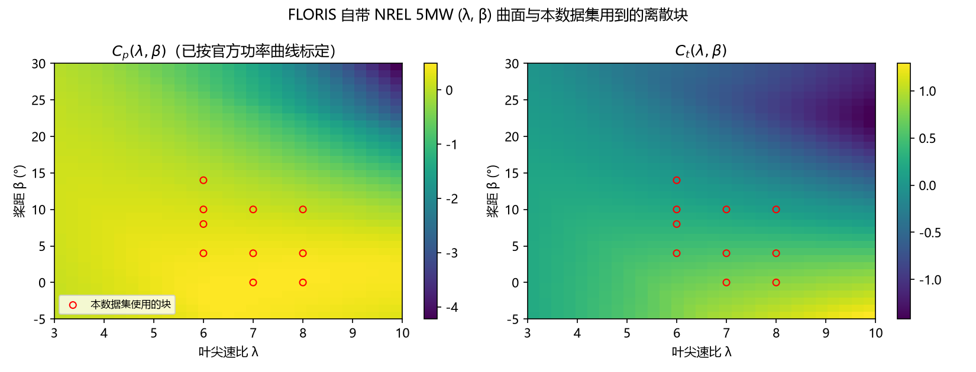
图 1 Cp/Ct 曲面与本数据集使用的离散控制块
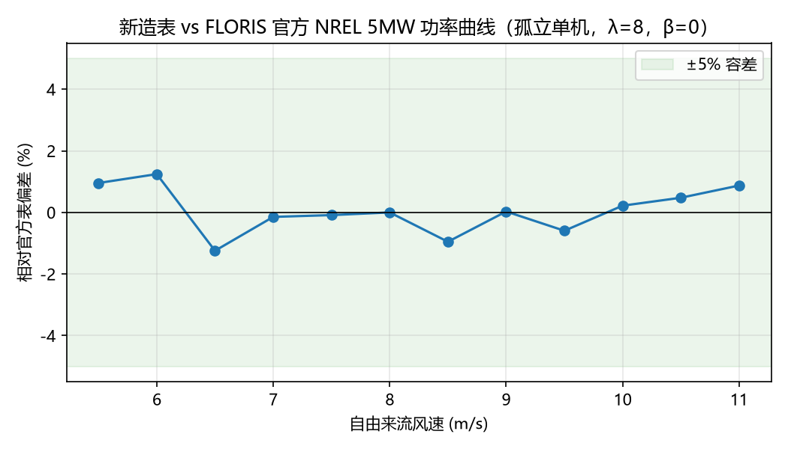
图 2 单机功率曲线与官方 NREL 5MW 表对标

四、逻辑闭环数据的构造

4.1 闭环链条
数据的生成链条如下，每一环都是确定性的物理计算：
风况（风速、风向、湍流强度）与控制量（偏航、桨距、叶尖速比）输入 → FLORIS 求解多机尾流场（含偏航偏转与 SOSFS 叠加）→ 在每台机的风轮盘面上做 128 点等面积采样，得到盘面有效风速 $U_{eff}$ → 由同一张 $C_{P}$ 表算出电功率
$P_{i}=\frac{1}{2}ρAU_{eff,i}^{3}C_{P}(λ,β)η\cos^{1.88}γ_{i}$
→ 由 $ω_{i}=λU_{eff,i}/R$ 得到各机实际转速。
闭环的含义：功率、转速、盘面风速三者互相锁定，任意一个都能由另外两个反推出来。第五章的自洽性判据即验证这一点。

4.2 v1：先把链路跑通
目的：先回答一个最基本的问题——用解析模型造一套"功率与流场互相锁定"的数据，这条路本身走不走得通。
做法：三台机采用统一控制（同一个集体桨距、同一个叶尖速比目标），$C_{P}$ 直接用 FLORIS 自带曲面原值，风向 24 档、风速 15 档、湍流强度三档，共 15 264 条。
结果：链路跑通，15 条判据全部通过，留出集平均误差 30.1 kW（约额定功率的 0.6%）。
但这一版暴露了三个问题，它们直接决定了后面两版的改动方向：
- 单机功率曲线偏低。与 NREL 官方功率表对标，额定以下低 2.1%~4.6%。原因是用作气动数据源的曲面标注为"示范用途"，其峰值效率比官方表低约 2.5%。
- 控制维度不够用。三台机桨距恒等，等于只能描述"全场统一降载"，无法表达"只让上游机降载、下游机满发"这类真实策略，而后者正是优化算法要搜索的空间。
- 最难的工况样本最少。正对来流（深尾流）处的误差是其它风向的 2.8 倍，而偏航优化恰恰工作在这个区间——误差最大的地方样本最稀。

4.3 v2：两个驱动力推动的第一次重构
这一版针对上述第 1、2、3 点各改一处。
针对单机曲线偏低：先在孤立单机、8 m/s 条件下对比 FLORIS 官方表与本数据所用曲面，得到整体标定因子
$k=\frac{P_{\text{官方}}(8m/s)}{P_{\text{本表}}(8m/s)}=1.0347$
把 $C_{P}$ 整体乘上该因子。标定后孤立单机功率由 1.6952 MW 升至 1.7540 MW，与官方表完全一致；额定以下整条曲线的偏差由 −4.55%~−2.15% 收紧到 −1.24%~+1.24%。推力系数不作标定——实测该曲面 $C_{T}=0.7878$、官方表 8 m/s 处 0.7871，相差 0.09%，可忽略。
针对控制维度不够：改为逐机控制——每台机可以有自己的桨距与叶尖速比。实现上按"风向 + 三机控制块组合"分组，每组给三台机各挂一张独立的功率/推力表。共定义五个控制模式（三机最优跟踪、三机统一降载、逐机错列、以及两个为高风速准备的低速比模式），每个风速按优先级取其前三个可行者。
针对最难的工况样本最少：风向由 24 档加密到 28 档，在 85°、95°、265°、275° 四处补点，专门覆盖正对来流附近。
结果：样本 13 440 条，留出集平均误差降到 25.4 kW（改善 16%），其中下游机 P3 由 34.8 kW 降到 27.3 kW，正是加密风向来带的收益。
但这一版埋下了一个隐患。为了把样本量控制在可训练规模内，每个风速只挑三个控制模式；而叶尖速比取 8 时，风速超过约 10 m/s 就会超出额定转速被排除。两者叠加的结果是：桨距大于 0 的工况只出现在高风速、桨距为 0 的工况只出现在低风速——桨距与风速几乎完全共线。当时的留出集误差（25.4 kW）看不出任何异常，这个问题直到下一版之前才被响应扫描发现。

4.4 v3：响应校验暴露的缺陷与第二次重构
现象。 v2 的留出集平均误差为 25.4 kW（额定功率的 0.5%），看起来完全正常。但做单变量响应扫描时暴露了严重问题：固定 8 m/s、把三机集体桨距从 0° 扫到 10°，FLORIS 真值从 2.55 MW 掉到 0.46 MW，而模型给出的却是一条几乎水平的线，最大偏差 433%。
根因（承 4.3 末尾的隐患）。 这不是模型能力问题，而是工况设计问题。桨距与风速共线之后，模型无法把"桨距效应"从"风速效应"中分离；遇到训练集里不存在的组合（低风速 + 大桨距），它只能沿着风速的方向外推，于是输出一条与桨距无关的平线。
修法。 把共线拆开：每个风速下，把所有物理可行的桨距档全部纳入——按转速上限自动把叶尖速比降到 7 或 6，从而让 $0°\sim 14°$ 的桨距档在低风速区也能成立；均匀取 4 档，另加 2 个逐机错列组合。偏航档位同时加密到 $0°$、$±10°$、$+20°$ 与错列。这样桨距与风速解耦，用到的控制块由 8 个增至 10 个，样本 20 160 条。
验收。 在完全相同的扫描输入下，桨距响应的平均偏差由 84.0% 降到 1.15%（最大 4.49%），偏航响应由 6.98% 降到 2.14%。留出集平均误差为 50.9 kW，比 v2 大，但测试任务本身也变难了（新增 8 kW 量级的深度降载工况，风速网格为控制样本量由 0.5 m/s 粗化到 1.0 m/s），归一化后为额定功率的 1.02%。
这条经验的方法论意义：随机留出集误差无法发现"控制量失效"。因为测试集里不含"低风速 + 大桨距"这类组合，模型在自己见过的分布内插值得很好。只有单变量响应扫描（拿模型扫参数、与真值曲线逐点比较）才能暴露它。
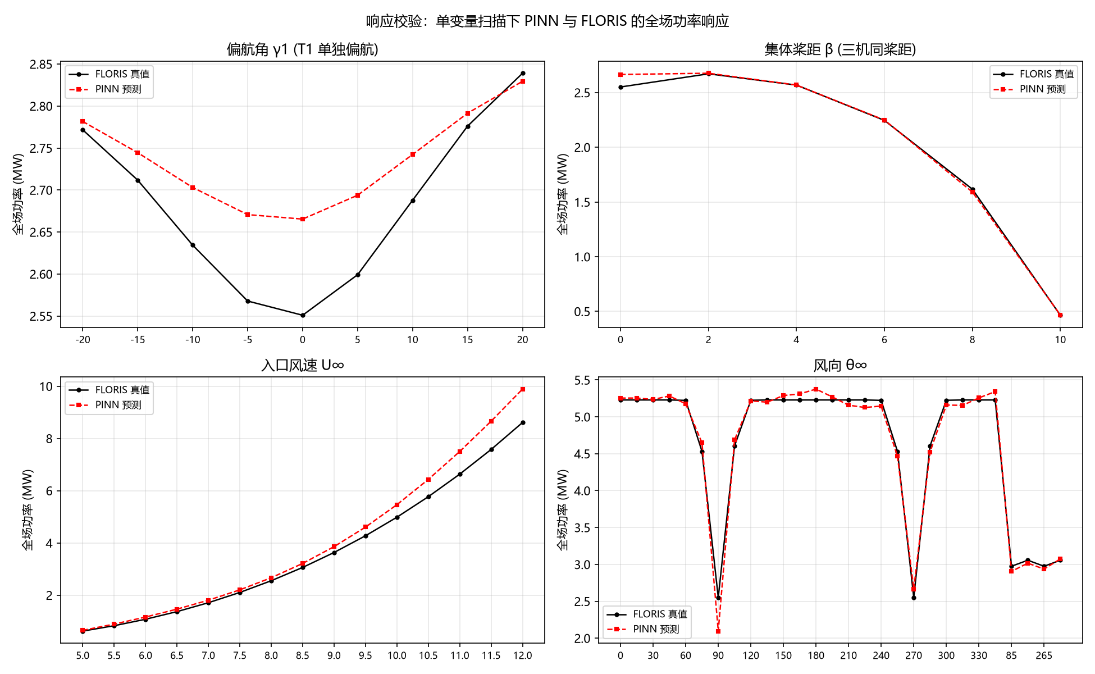
图 3 修复前后的响应校验对比（左：v2 桨距响应失效；右：v3 与真值重合）

4.5 三版一览
 | v1 | v2 | v3
样本数 | 15 264 | 13 440 | 20 160
控制方式 | 三机统一 | 逐机（5 模式，每风速取 3） | 逐机（每风速 4 统一 + 2 错列）
$C_{P}$ 曲面 | 未标定 | 已标定 $k=1.0347$ | 已标定
风向档数 | 24 | 28（补正对来流） | 28
桨距与风速 | — | 共线（缺陷） | 解耦
留出集误差 | 30.1 kW | 25.4 kW | 50.9 kW（1.02% 额定）
桨距响应偏差 | 未测 | 84.0% | 1.15%
偏航响应偏差 | 未测 | 6.98% | 2.14%

三版的关系不是"后来者取代前者"，而是每一版都在回答上一版暴露出的问题；v1 的样本覆盖更全（风速步长 0.5 m/s），在纯风况统计上仍有参考价值，v3 的价值在于控制效应可信。

五、数据可信度论证
数据合理性由 15 条判据从四个层面校验，全部通过。
层面 | 判据 | 结果
自洽性 | 由 $\left(U_{eff} , λ , β , γ\right)$ 独立复算功率 | 中位偏差 0.000%
自洽性 | 由 $\left(ω , U_{eff}\right)$ 反演叶尖速比 | 精确落在设计网格，偏差 $1.2×{10}^{−6}$
边界 | 单机电功率落在 $\left[0 , 5MW\right]$ | 8.2 kW ~ 4.76 MW
边界 | 盘面有效风速为正且不超自由来流 | ${U_{eff}}/{U_{∞}}$ = 0.58 ~ 0.995
边界 | 转速不超额定 12.1 rpm | ≤ 1.217 rad/s
单调性 | 固定控制点下功率随风速单调不减 | 2 352 条曲线全部通过
单调性 | 正对来流时功率随湍流强度单调上升 | 32 组全部通过
几何 | 正对来流且三机同控制时 $P_{1}≥P_{2}≥P_{3}$ | 100%
几何 | 横风时三机功率相同 | 相对差 0.00
总体 | 阵列效率落在 30%~100% | 47.9% ~ 98.4%
覆盖 | 12 个输入全部有变化 | 无恒定列

其中两项值得展开。
功率自洽性是整份数据可信度的核心证据：用一条与生成过程完全独立的路径（由盘面风速和 $C_{P}$ 复算功率）去核对数据中的功率，中位偏差为 0.000%，说明"功率、转速、盘面风速"三者确实是同一套物理算出来的，不存在拼接。
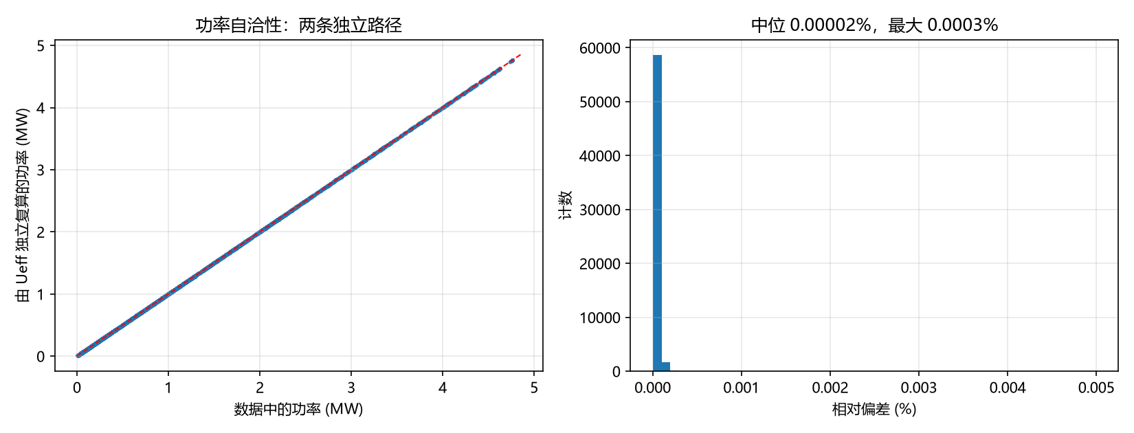
图 4 功率自洽性：两条独立路径的结果重合于对角线
阵列效率给出了物理量级的旁证：正对来流（270°）时三机阵列效率约 48%，即三台机的总出力只相当于 1.44 台满发——这正是 3 倍风轮直径密排布局下尾流损失的合理量级；横风时接近 98%，无尾流遮挡。
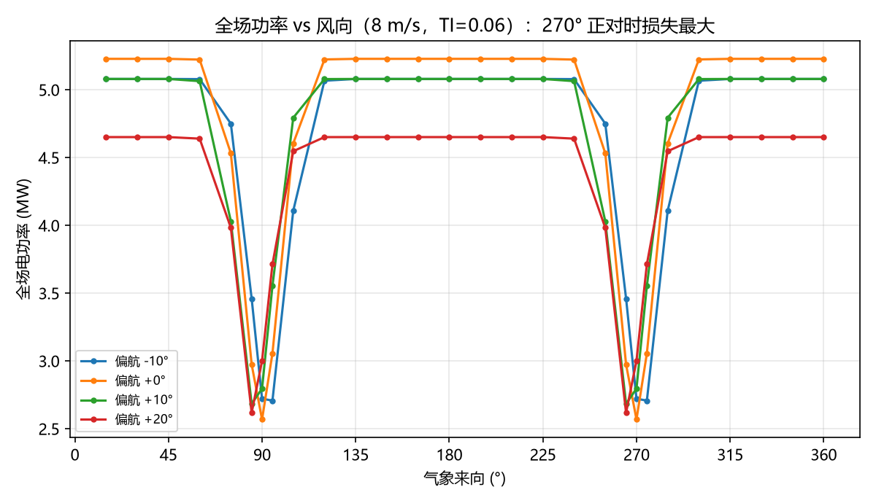
图 5 全场功率随风向与偏航策略的变化（270° 正对时损失最大）

六、闭环验证：数据能被直接训练并学到物理
数据的最终用途是训练下游代理模型。本章验证两件事：能被训练脚本原样接收，且模型确实学到了物理响应。

6.1 接口验收
验收不是自己写一套规则，而是直接调用 PINN 项目自带的读取与校验函数（read_cases / validated_cases / split_groups）跑一遍，保证与训练脚本的口径完全一致：
检查项 | 结果
表头 18 列精确匹配 | 通过（20 160 行）
分组划分 | 训练 12 096 / 验证 4 032 / 测试 4 032
编码后跨集重复 | 0 处
训练集中恒定不变的输入 | 无
功率与有效风速合法性 | $P≥0$、$U_{eff}>0$ 全部满足

6.2 训练结果
训练在独立环境（Python 3.12 + TensorFlow 2.16）中完成，200 轮，仅训练新增的 27 106 个参数，原 PINN 主干 3 087 200 个参数全程冻结（训练后校验未变）。
输出 | 平均绝对误差
P1（上游） | 40.9 kW
P2（中游） | 55.0 kW
P3（下游） | 56.7 kW
平均 | 50.9 kW
盘面有效风速 | 0.060 m/s

归一化后：等于额定功率的 1.02%，等于测试集平均功率的 4.70%。
需要说明，平均相对误差（MAPE）不能作为判据：测试集单机功率跨三个数量级（9 kW ~ 4.76 MW），中位数仅 424 kW，10% 的样本低于 52 kW，近停机工况会把相对误差拉得极高。因此本报告采用"相对额定功率"与"相对平均功率"两个归一化口径。
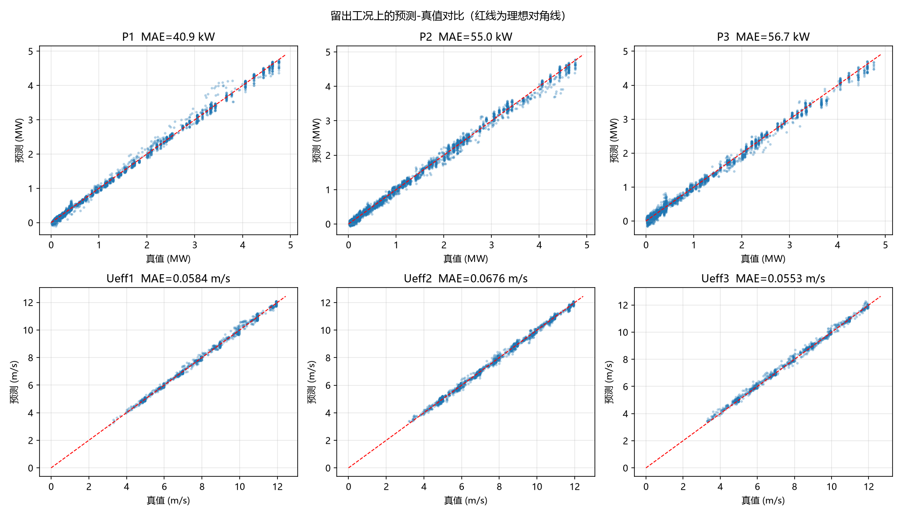
图 6 留出工况上的预测-真值对比
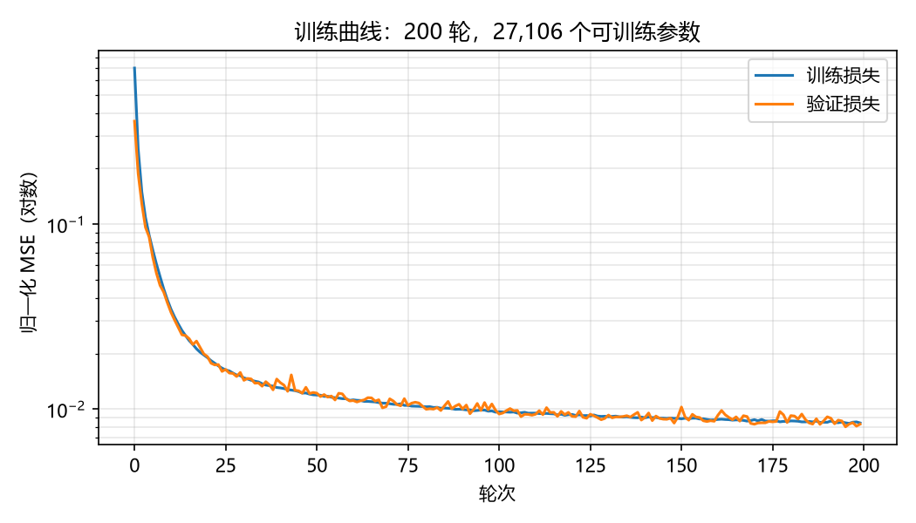
图 7 训练曲线：训练与验证损失全程贴合，无过拟合

6.3 响应校验：控制效应是否学到
留出集误差只说明拟合得好，不说明学到了因果。因此做单变量扫描，把模型响应与 FLORIS 真值逐点比较：
扫描变量 | 平均偏差 | 最大偏差 | 判定
风向（0–345°） | 1.98% | 17.84% | 双谷形状完整复现
入口风速（5–12 m/s） | 8.26% | 14.86% | 10 m/s 以下良好，高风速偏高
偏航角（±20°） | 2.14% | 4.49% | 通过
集体桨距（0–10°） | 1.15% | 4.49% | 通过（修复前 84.0%/433.7%）

结论：模型确实学到了风况与控制量的因果趋势，尤其是桨距与偏航——这两项是优化器唯一会动的量。

6.4 三条必须一并说明的局限
- 负输出。 模型的读出层是线性的，无物理约束，测试集出现 445 个负值（占 1.8%），集中在 8–50 kW 的近停机降载工况。下游优化程序接入前必须做非负钳制。
- 随机划分不等于外推。 风向覆盖 345°、风速 5–12 m/s，超出该区间不作任何保证；换随机种子或换工况区间均未验证。
- 本模型是 FLORIS 的代理，不是真实流场。 它学到的映射精度以 FLORIS 为基准，绝对物理正确性需 CFD 或实测对标。

七、Fluent 仿真研究

7.1 为什么要另起一条 CFD 路线
解析模型有三个已知弱点：近尾流区（3D 以内）细节缺失、非稳态效应（尾流摆动）无法描述、多机叠加是人为规则而非方程解。这些正是 Fluent 这类 CFD 工具的价值所在。因此本工作另外梳理了 Fluent 路线，并跑通单机算例，为后续高保真对标做准备。

7.2 原理梳理
已整理 9 篇文档（约 4 900 个公式），覆盖从连续介质假设到功率输出的完整链条：控制方程与湍流建模、网格生成、数值计算、输入参数、求解与收敛、输出与后处理、网格无关性与验证、完整流程。核心结论有三条。
第一，湍流模型都是对不闭合项的近似。 RANS 平均后多出 6 个雷诺应力未知量，方程数少于未知数，必须建模；Boussinesq 涡黏假设把 6 个未知量压缩成 1 个涡黏系数 $μ_{t}$，而 $μ_{t}$ 不是物性、是流动状态，同一流场不同位置可差几个数量级。因此结果不对时应先查网格与边界条件，而不是调模型常数。
第二，风机在 CFD 里是体积力源项，不是几何。 致动盘模型在盘面网格上施加流向体积力
$f_{x}=−\frac{1}{2}ρU_{disk}^{2}C_{T}/Δx_{disk}$
其中 $U_{disk}$ 必须是盘面当地风速（每个时间步从流场读出），这就是需要写 UDF 的原因。致动盘丢掉了叶尖涡、叶片通过频率与尾流旋转，近尾流 3D 内的湍动能会被低估。
第三，误差要分开记账。 物理建模误差（不可通过加密网格消除）、离散误差（可通过网格无关性研究减小）、迭代误差、统计误差四类性质不同。若结果与实测差 20% 而网格无关性只有 3%，则这 20% 主要来自物理模型，再加密网格也没用。

7.3 单机算例
在 Ansys Fluent 2026 R1（学生版）上完成了单机算例：
项 | 设置
空间与时间 | 三维、稳态
湍流模型 | SST $k$-$ω$
风轮处理 | MRF 多参考系（旋转区 + 静止区），转速 1.27 rad/s（对应额定 12.1 rpm）
边界条件 | 速度入口、压力出口、无滑移壁面
网格规模 | 455 550 单元（学生版上限 512 000）
求解 | 迭代至 1 600 步收敛

7.4 结果与初步判断
图为轮毂高度附近水平截面的速度幅值云图。可见风轮下游形成明显的低速尾流带：中心速度亏损最深，沿下游逐渐恢复、横向逐渐展宽，整体形态与解析尾流模型一致。
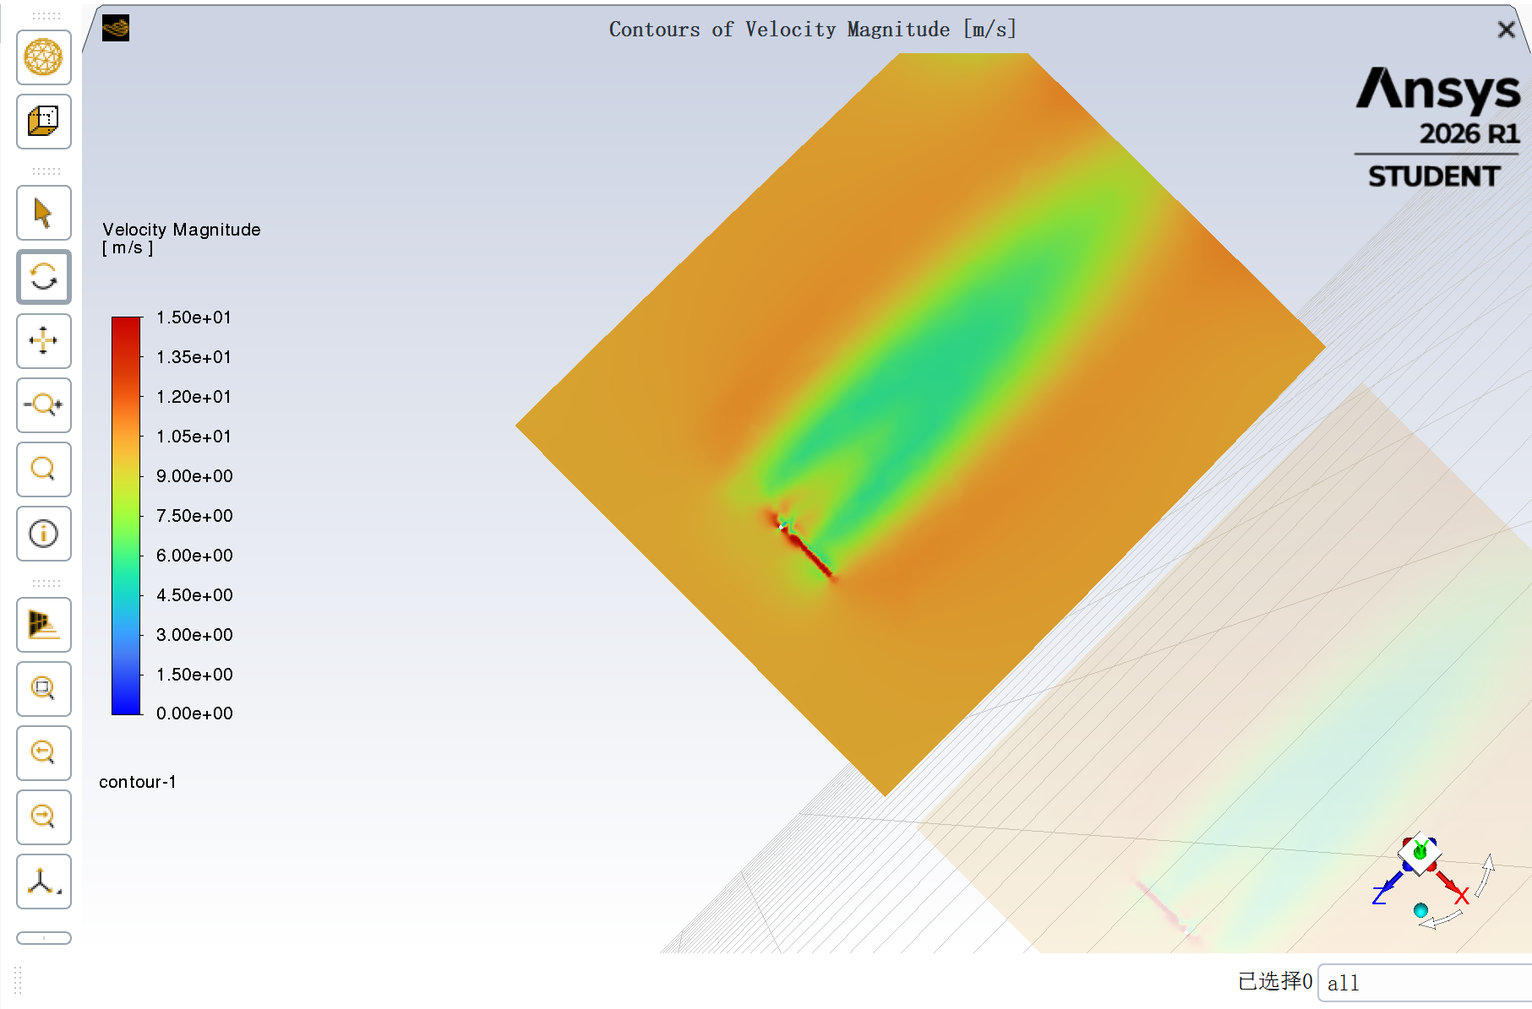
图 8 Fluent 单机算例：轮毂高度水平截面速度幅值云图
初步判断：路线可行。 依据有三条：其一，从几何导入、网格生成到求解、后处理的完整流程已打通，且可重复；其二，尾流的速度亏损与恢复形态符合物理预期，未出现异常；其三，所用的旋转系、湍流模型与边界条件都是风电场外流场的常规选择。
但必须同时说明精度上限。 学生版 512 000 单元是硬约束。按风轮直径 126 m 估算，叶片弦长仅 3~4.7 m，若要像样的边界层至少需要 500 万单元以上。因此当前算例的定位是"流程正确、物理形态可信"，不能作为定量基准。它的正确用途是：先证明流程与后处理链可用，再在授权允许的范围内选择代表性工况做局部加密与网格无关性研究。
此外，该算例的几何尺度与工况口径（旋转域原点、入口风速）尚需与解析模型严格对齐，之后才能做同工况对比。这一项已列入下一步计划。

八、边界与不足
本工作的核心局限是解析模型的精度天花板，且这个天花板无法通过增加样本数弥补。按层拆分如下。
层次 | 内容 | 定量结论 | 是否有独立依据
单机气动 | $C_{P}(λ,β)$ | 已按官方曲线标定，额定以下偏差 ≤1.3% | 有（NREL 官方功率表）
单机推力 | $C_{T}$ | 与官方表差 0.09% | 有
桨距维度 | $C_{P}$ 随 $β$ 的形状 | 未验证 | 无
尾流模型 | GCH 解析尾流 | 3 倍直径密排属其边界工况 | 无
代理模型 | PINN | 50.9 kW（1.02% 额定） | 仅对 FLORIS 自证

由此得到一句必须如实写下的判断：数据的逻辑闭环成立，物理校验的闭环不成立。前两层有第三方（NREL 官方数据）作锚点，后三层目前只有内部自洽，尚缺 CFD 或实测对标。
其他限制：布局固定为三机 3 倍直径链式、机型固定为 NREL 5MW、风速覆盖 5–12 m/s（不含切入过渡区与切出区）、准静态（不含尾流传播延迟）、不做地形与大气分层。

九、下一步计划
优先级 | 事项 | 解决什么问题 | 成本
1 | Fluent 单机锚点：在同一 $\left(U , λ , β\right)$ 下对比盘面风速与功率 | 唯一"非自证"的物理校验 | 半天
2 | 风速网格回到 0.5 m/s | 风速插值偏差由 8.3% 降到 4% 量级 | 1.5 小时
3 | 功率下限 + 读出层改 softplus | 消除 445 个负输出 | 1.5 小时
4 | 更换随机种子复训 | 排除"用测试集挑选口径"的质疑 | 1 小时
5 | 三机 LES 或 Fluent 各一个代表性工况 | 直接校验尾流叠加 | 数天

附录 A 运行命令
cd D:\Users\Yb060\Desktop\dachuang_project
# 1. 构建 Cp/Ct 曲面与多维功率/推力表（含标定）
.\.venv\Scripts\python.exe pinn_wind_data\build_table.py
# 2. 生成数据（约 3 分钟）
.\.venv\Scripts\python.exe pinn_wind_data\generate_cases.py --ws-step 1.0
# 3. 数据合理性论证（15 条判据 + 出图）
.\.venv\Scripts\python.exe pinn_wind_data\validate_cases.py
# 4. 用 PINN 脚本自身的读取函数验收
.\.venv\Scripts\python.exe pinn_wind_data\check_pinn_interface.py
# 5. 响应校验（真值用 FLORIS，预测用 TF 环境）
.\.venv\Scripts\python.exe pinn_wind_data\response_check.py truth
pinn_wind_data\.venv-tf\Scripts\python.exe pinn_wind_data\response_check.py predict

附录 B 文件索引
路径 | 内容
pinn_wind_data/out/cases_wind.csv | 主数据集（20 160 行 × 18 列）
pinn_wind_data/out/validation_report.md | 15 条判据完整报告与全部图件
pinn_wind_data/out/training_analysis.md | 训练结果与四维误差归因
pinn_wind_data/out/response_check.json | 响应校验的逐点偏差
pinn_wind_data/out/wind_project_config.json | 接口配置（机位、口径、定义）
pinn_wind_data/README.md | 完整方法与迭代记录
total/ | FLASC 四风场校准工程
fluent_principle/ | Fluent 原理 9 篇

本报告数据与图件均由项目内脚本自动生成。参数与结论如有更新，以 docs/PINN数据包说明.md 为准。

